Художественно-эстетическое развитие

Лепка Тема: «Как мы играем зимой»

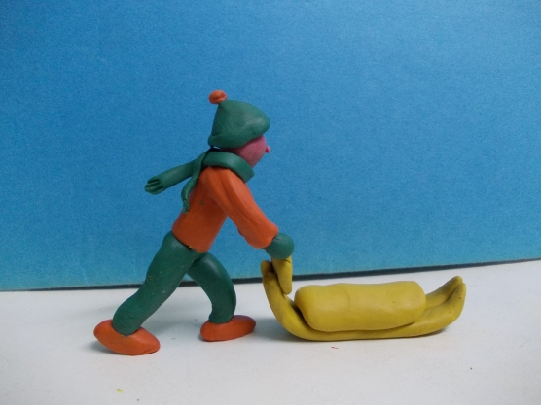 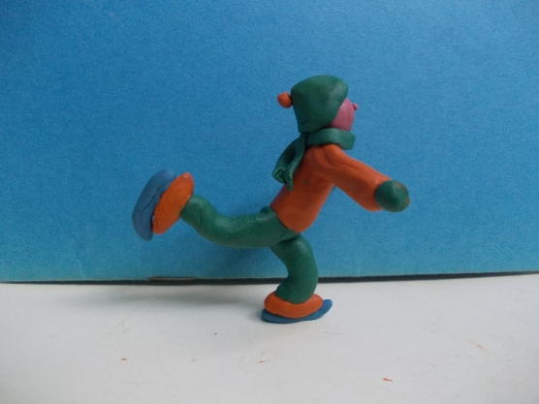

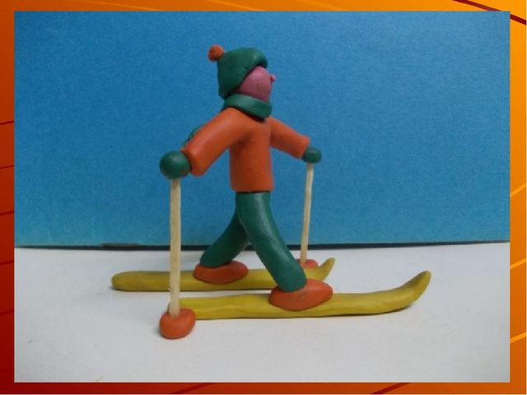 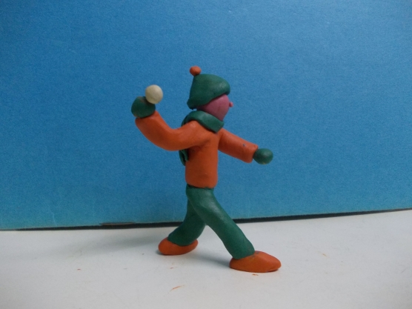

|  |  |
| --- | --- |
| 1). Готовим толстый цилиндр для куртки,  тонкий длинный для штанов, яичко для ботинок.  https://tattooe.ru/wp-content/uploads/2018/myimg-ke-517x311.jpg  2). Разрезаем верхнюю часть куртки, яичко пополам вдоль, штанишки складываем пополам.  https://tattooe.ru/wp-content/uploads/2018/cb457157682052100-510x564.jpg  3). Делаем ямочки в рукавах, ботинках, нижней части куртки. Заостряем нижнюю часть штанишек.  https://tattooe.ru/wp-content/uploads/2018/1f3-1bc758564202fc5e7dcbb511ff4523b2.jpg-653x816.jpg | 4). Собираем мальчика, добавляем детали.  Теперь он может кататься на лыжах…  https://tattooe.ru/wp-content/uploads/2018/0ef6c929ed.jpg  5). На санках…  https://tattooe.ru/wp-content/uploads/2018/fpich126ce.jpg  6). Может кидаться снежками …  https://tattooe.ru/wp-content/uploads/2018/7584300-779x468.jpg |